Министерство образования Российской Федерации Пензенский государственный университет

Кафедра «Математическое обеспечение и применение ЭВМ»

**ОТЧЕТ**

## по лабораторной работе №6

по курсу «Основы Web-программирования» на тему

«Реализация функционала кабинета пользователя»

Выполнили:

студенты группы 21ВП2

Бобков М. И.

Жигалов К. А.

Приняли:

к.т.н., доцент Афонин А.Ю.

## Пенза 2022

**Цель работы**

Необходимо реализовать на портале функционал согласно тематике

предметной области в продолжение 5 лабораторной работы.

**Задание**

1. Разработать набор классов и JSP-страниц (допускается использование

фреймворков) для реализации базового функционала пользователя,

оператора и администратора в системе согласно предметной области.

Обязательное требование – реализация бэкенда на Java.

2. Реализовать загрузку файлов на портал.

3. Реализовать кабинет администратора. Реализовать возможность

просмотра и редактирования данных пользователей, назначение ролей

4. Подготовить отчет о проделанной работе.

**Листинг**

Исходный код разработанного приложения находится в текущем репозитории GitHub

https://github.com/lancer1313/auctionportal_backend - бэкенд часть

https://github.com/lancer1313/auctionportal_frontend - фронтенд часть

**Результаты работы программы**

Диаграмма вариантов использования для лабораторной работы номер 6 представлена на рисунке 1

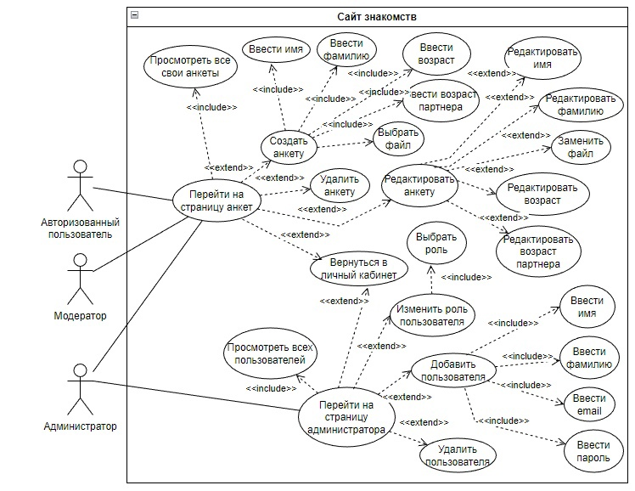

Рисунок 1 – Диаграмма вариантов использования

Результаты разработанной программы представлены на рисунках ниже

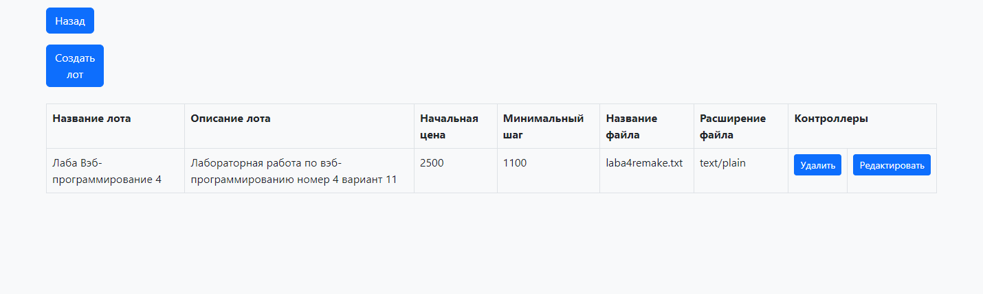

Рисунок 2 – Страница лотов пользователя

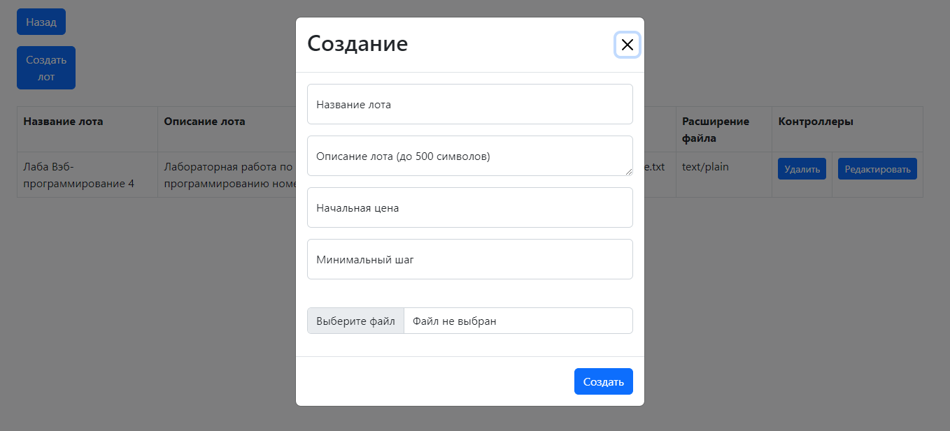

Рисунок 3 – Диалоговое окно создания лота

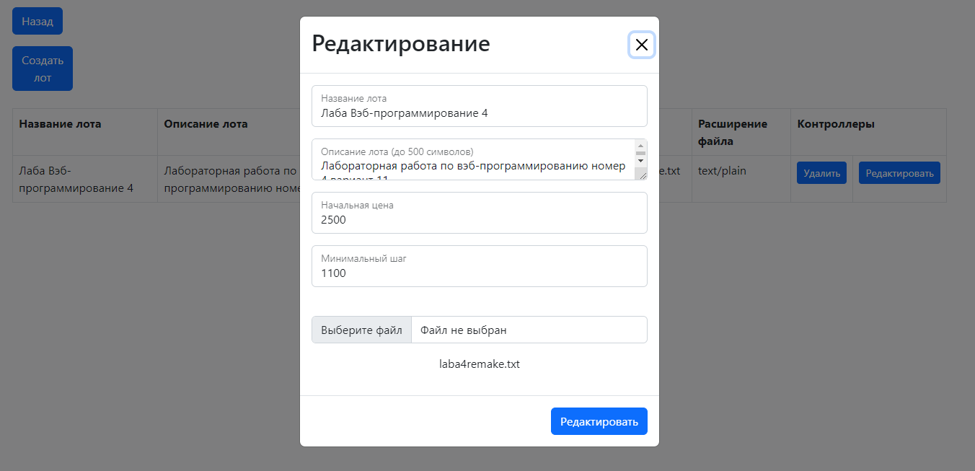

Рисунок 4 – Диалоговое окно редактирования лота

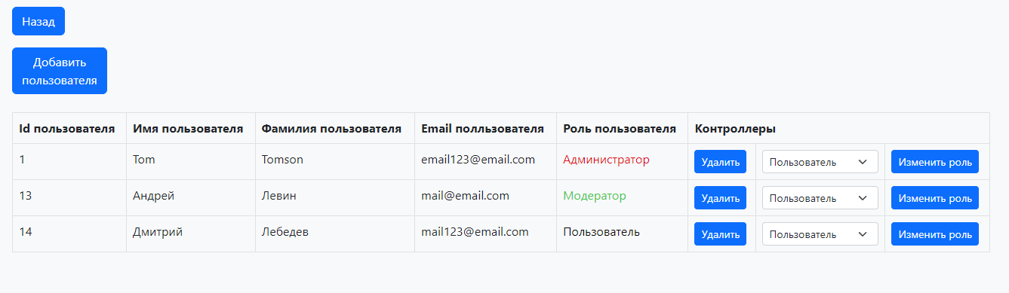

Рисунок 5 – Страница администратора

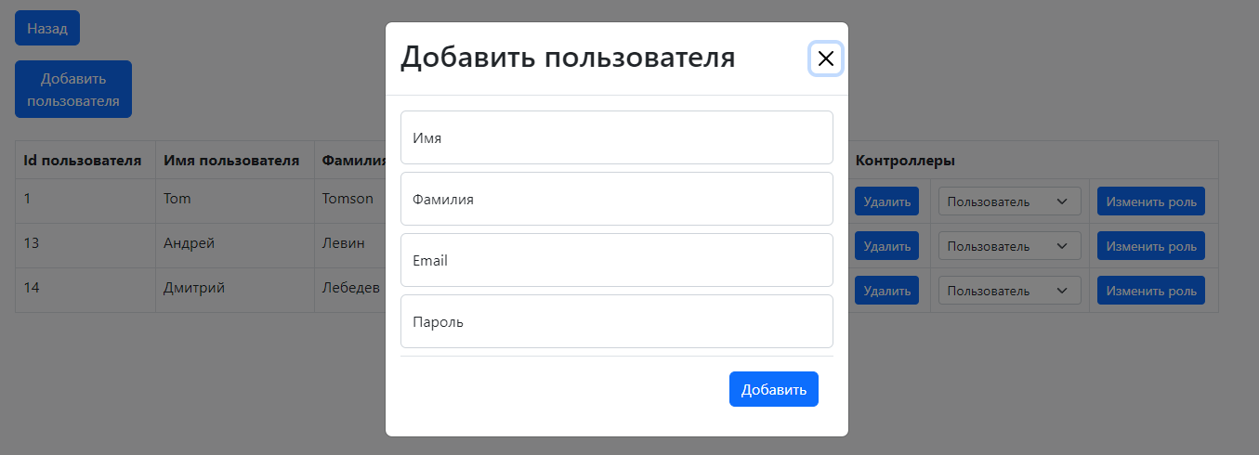

Рисунок 6 – Диалоговое окно добавления пользователя

Вывод: мы реализовали на портале функционал согласно тематике

предметной области в продолжение 5 лабораторной работы.